Практическое задание 1. (вариант 12)
«Равновесие плоской системы сил. Определение реакций опор составной конструкции»
Задание включает две задачи. Номер варианта задается преподавателем и соответствует номеру на рисунке.
Задача 1. Определить опорные реакции прямоугольной рамы, нагруженной двумя сосредоточенными силами и , а также парой сил с моментом m, если cos α = 0,8.
Вес рамы не учитывать.
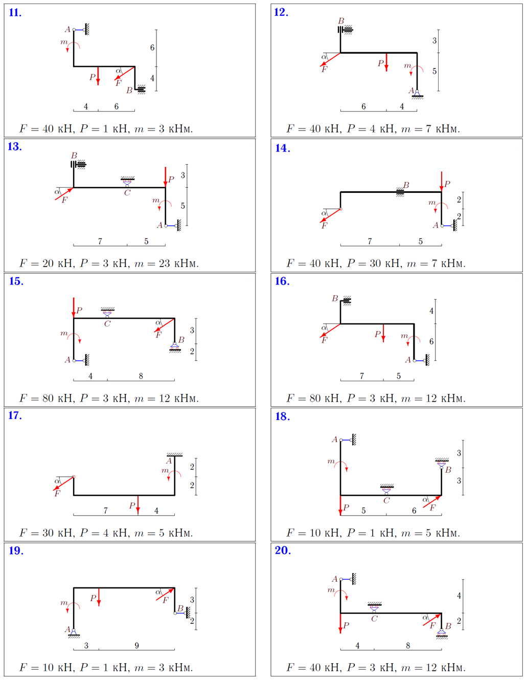

Задача 2. (вариант 12)
Конструкция состоит из двух частей, соединенных либо с помощью цилиндрического шарнира, либо скользящей заделкой. Определить опорные реакции в точках А и В, а также найти реакции в промежуточном соединении С. Размеры указаны в метрах.
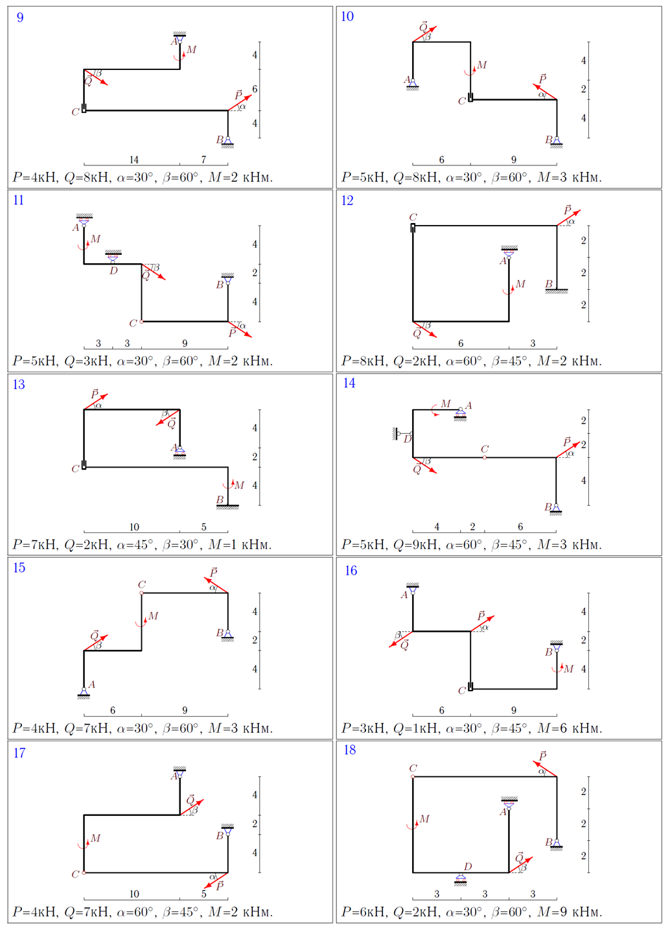

Практическое задание 2
«Равновесие пространственной системы сил»
Вариант 12. Прямоугольная однородная полка весом опирается в точке А на сферический шарнир и удерживается в положении равновесия двумя невесомыми стержнями (вертикальным и горизонтальным) и подпоркой ВС. К полке приложена сила , направленная вдоль ее ребра. Определить реакции опор.

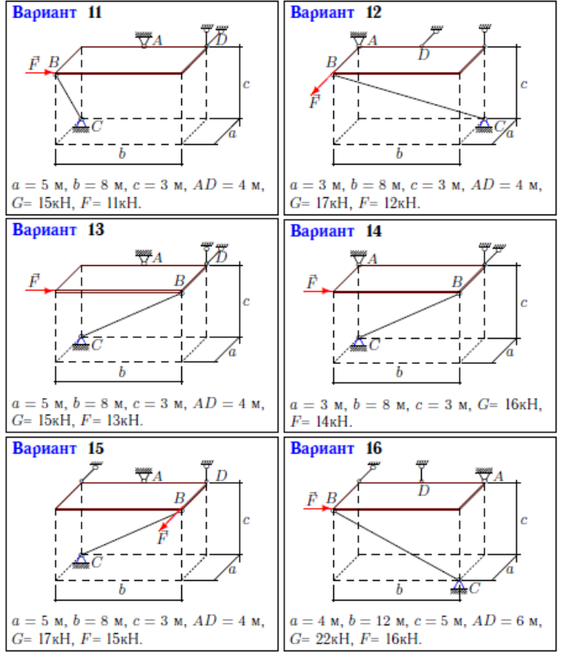

Практическое задание 3 (вариант 12 )
«Поступательное и вращательное движение твердого тела»
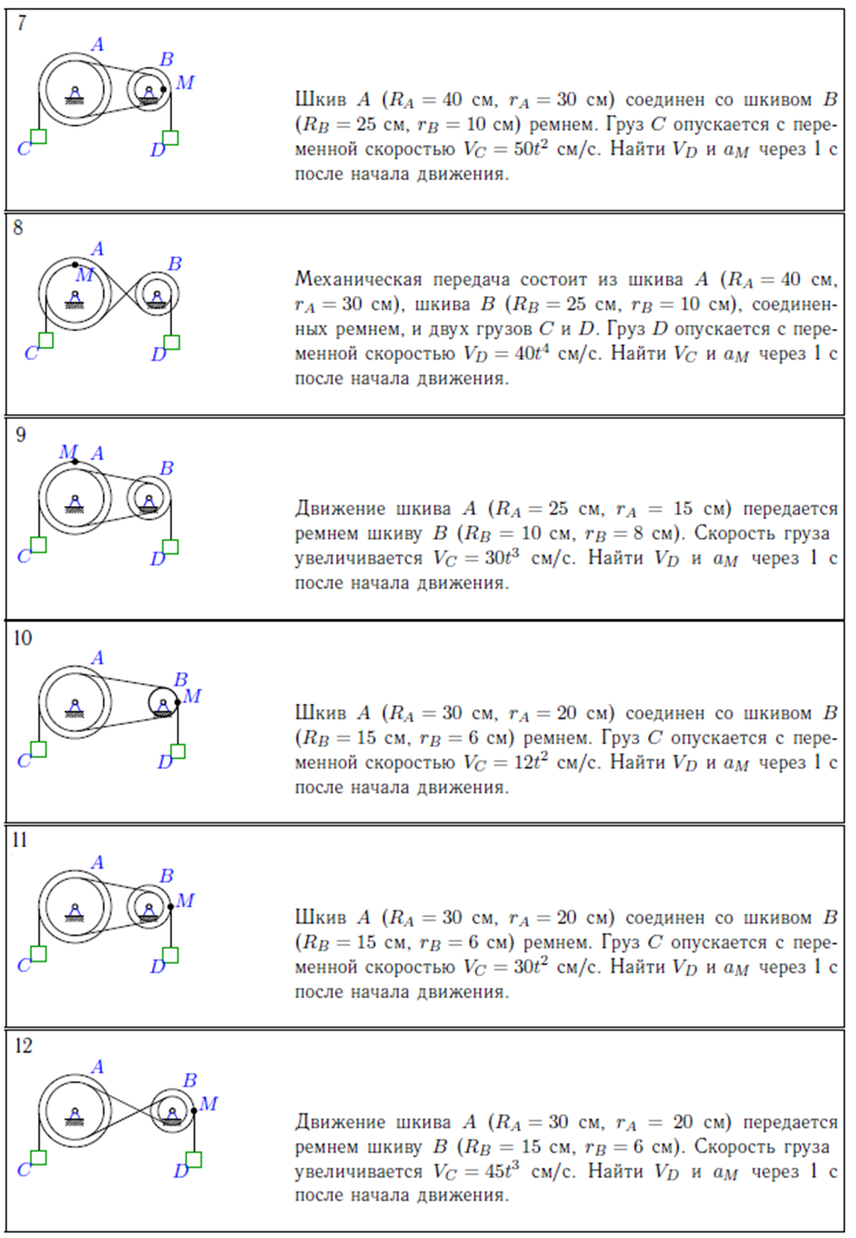
Практическое задание 4 (вариант 12)
«Плоскопараллельное движение твердого тела»

Найти для заданного положения механизма скорости и ускорения точек В и С, а также угловую скорость и угловое ускорение звена, которому эти точки принадлежат.
Схемы механизмов показаны на рисунках, а необходимые для расчета данные приведены в таблице.
Таблица
Номер варианта | Размеры, см |  |  |  | ω_{OA}, рад/с | ω₁,  рад/с | ε_{OA},  рад/с² | v_{A},  см/с | a_{A},  см/с²
 | ОА | r | АВ | АС
1 | 40 | 15 | - | 8 | 2 | - | 2 | - | -
2 | 30 | 15 | - | 8 | 3 | - | 2 | - | -
3 | - | 50 | - | - | - | - | - | 50 | 100
4 | 35 | - | - | 45 | 4 | - | 8 | - | -
5 | 25 | - | - | 20 | 1 | - | 1 | - | -
6 | 40 | 15 | - | 6 | 1 | 1 | 0 | - | -
7 | 35 | - | 75 | 60 | 5 | - | 10 | - | -
8 | - | - | 20 | 10 | - | - | - | 40 | 20
9 | - | - | 45 | 30 | - | - | - | 20 | 10
10 | 25 | - | 80 | 20 | 1 | - | 2 | - | -
11 | - | - | 30 | 15 | - | - | - | 10 | 0
12 | - | - | 30 | 20 | - | - | - | 20 | 20
13 | 25 | - | 55 | 40 | 2 | - | 4 | - | -
14 | 45 | 15 | - | 8 | 3 | 12 | 0 | - | -
15 | 40 | 15 | - | 8 | 1 | - | 1 | - | -
16 | 55 | 20 | - | _ | 2 | - | 5 | - | -
17 | - | 30 | - | 10 | - | - | - | 80 | 50
18 | 10 | - | 10 | 5 | 2 | - | 6 | - | -
19 | 20 | 15 | - | 10 | 1 | 2,5 | 0 | - | -
20 | - | - | 20 | 6 | - | - | - | 10 | 15
21 | 30 | - | 60 | 15 | 3 | - | 8 | - | -
22 | 35 | - | 60 | 40 | 4 | - | 10 | - | -
23 |  | - | 60 | 20 | - | - | - | 5 | 10
24 | 25 | - | 35 | 15 | 2 | - | 3 | - | -
25 | 20 | - | 70 | 20 | 1 | - | 2 | - | -
26 | 20 | 15 | - | 10 | 2 | 1,2 | 0 | - | -
27 | - | 15 | - | 5 | - | - | - | 60 | 30
28 | 20 | - | 50 | 25 | 1 | - | 1 | - | -
29 | 12 | - | 35 | 15 | 1 | - | 6 | - | -
30 | 40 | - | - | 20 | 5 | - | 10 | - | -

Примечание. ωоа и εоа – угловая скорость и угловое ускорение кривошипа ОА при заданном положении механизма; ω₁ – угловая скорость колеса I (постоянная); v_{A} и a_{A} – скорость и ускорение точки А. Качение колес происходит без скольжения.

